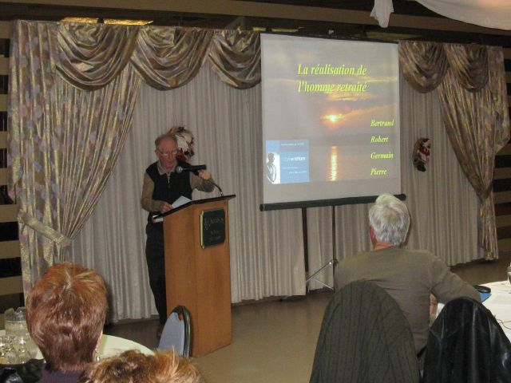

La réalisation de l'homme retraité

Le mercredi 24 novembre dernier, l'AREQ-04G recevait, à la salle Le Châtelain, quatre conférenciers retraités qui en avaient long à dire sur « La réalisation de l’homme retraité». Les quatre compères vinrent partager avec nous leurs réflexions sur le passage parfois difficile de la vie active à la vie de retraité, que celle-ci soit attendue ou imposée par diverses circonstances. Comme les hommes sont généralement plus discrets à parler ouvertement de leurs problèmes, nous avions hâte d'apprendre ce qu'ils consentiraient à nous révéler. C'est ainsi que Bertrand, Robert, Germain et Pierre racontèrent avec cœur, humour et simplicité leur cheminement respectif, de l’Île du Bon vivant à l’Île du Bien-être afin de parvenir à l’Île de la Sagesse, les trois thèmes développés dans leur exposé.
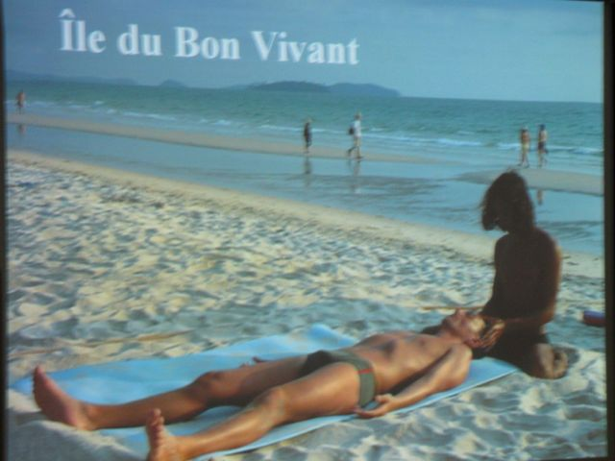

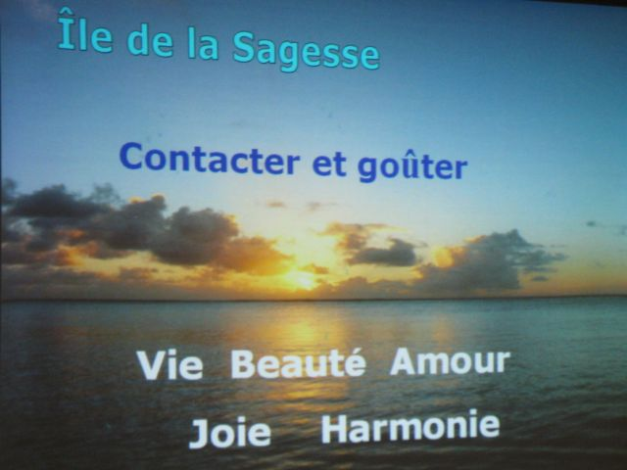

«Auparavant, nous nous définissions par notre travail: pompier, intervenant social, homme d’affaires ou professeur. Maintenant, à la retraite, qui sommes-nous? Les premiers mois passés dans l’exubérance à naviguer, à jouer au golf, à voyager, après quelque temps, deviennent parfois cauchemars. Le bateau fait naufrage, touche les bas-fonds. Arrivent alors les bouleversements, la tempête.»

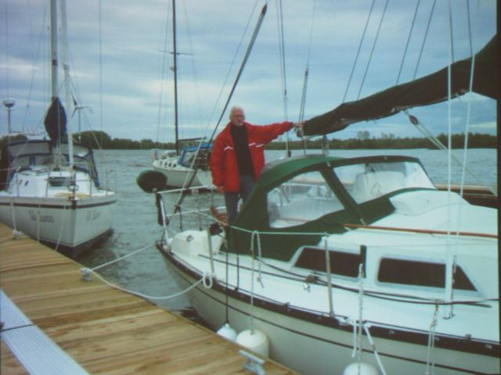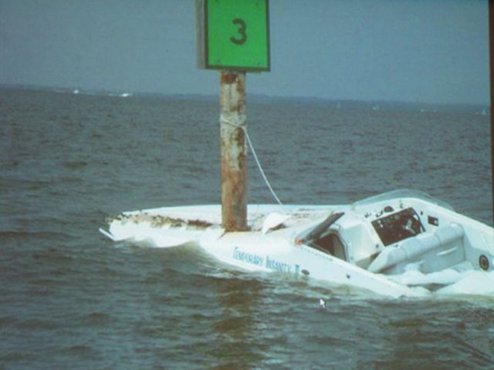

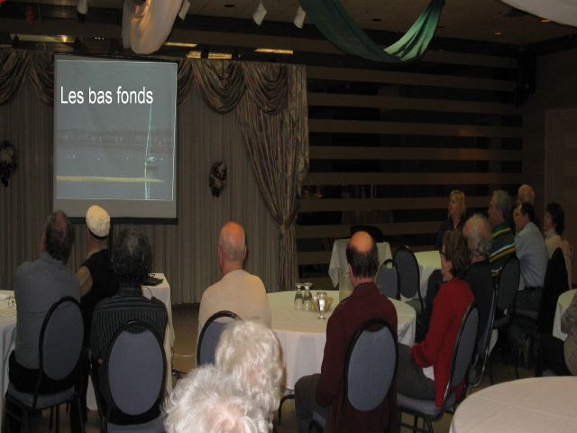
« Bien sûr, j'ai moins de contraintes, plus de liberté, plus de temps dont je peux disposer, confie l'un d'eux. Plus de temps pour explorer des domaines d'intérêt longtemps mis en veilleuse, réaliser des activités d'agrément, réalimenter des amitiés négligées, me rapprocher de mes proches.»
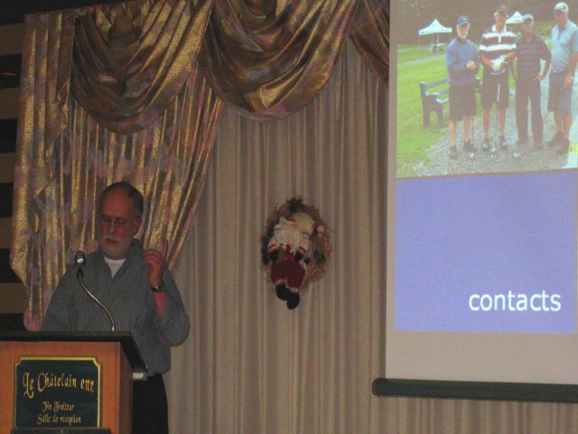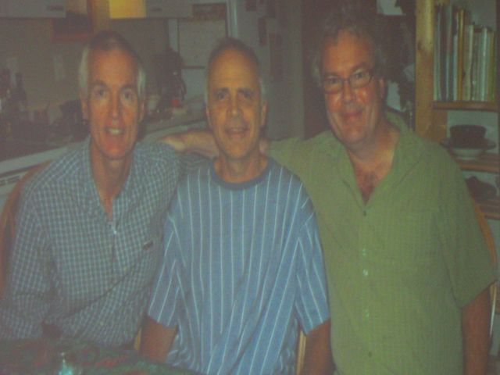

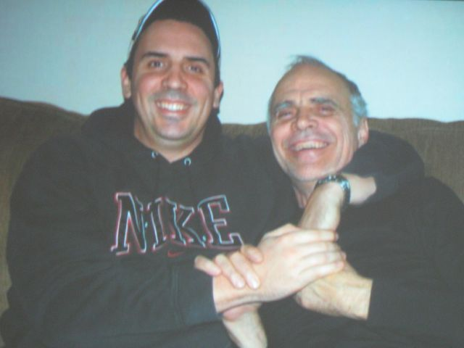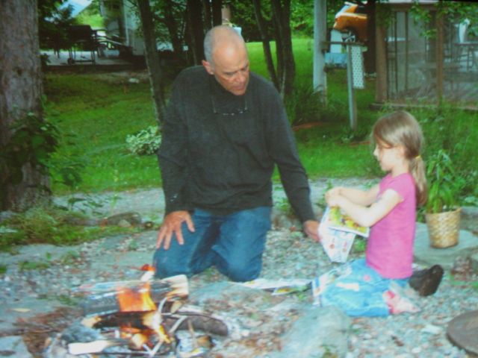

« Plus de temps aussi pour penser, réfléchir à des sujets autres que ceux imposés par le travail, pour porter davantage attention à mes émotions. En somme, plus de temps pour me rapprocher de…moi. J’atteins l’Île du Bien-être.»
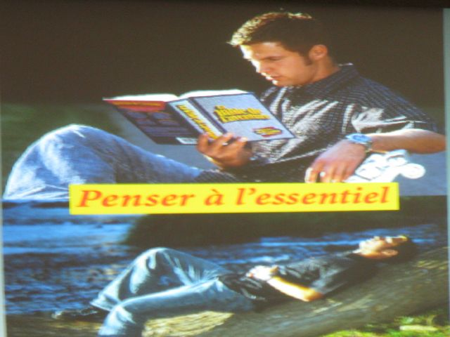

Les enfants ont quitté le nid. C’est le retour la vie de couple. « C'est le temps des ententes à revoir, rappelait l’un d’eux avec humour. Ma femme et moi, on s’est entendu sur l’abstinence volontaire; elle, c’est l’abstinence, moi, le volontaire.» Apprendre à parler au «JE» n’est pas aisé. Arriver à dégonfler les boules d’émotions pour les exprimer en sentiments est un apprentissage...

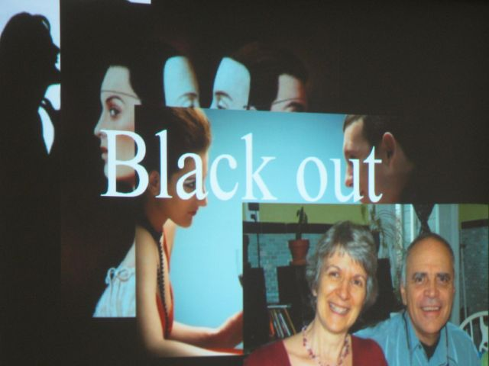

Chacun avait un chapitre sur son père. « Mon père m’aimait. Je le sais, ma mère me l’a dit. », échappa l'un d'eux. « Créer ou recréer des liens absents ou ténus avec les enfants n’est pas donné quand on n’en a jamais appris la recette... Et l'on ne veut pas perpétuer les lacunes qui ont fait souffrir... »
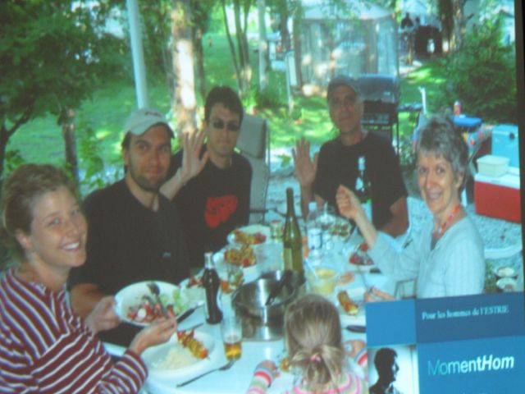

Nos quatre conférenciers nous révélèrent la source qui les a aidés à s'approprier leur vie de retraités. MomentHom, fondé à Sherbrooke en 2000, est un service d’accueil pour les hommes en quête de solidarité, de réconfort, de soutien, d’écoute et d’entraide. Ce groupe leur permet de combler l’absence de contacts réguliers avec le réseau de personnes reliées au milieu de travail. De plus, le mouvement leur apprend à se révéler ouvertement, sans gêne ni remords.

«Le pouvoir réconfortant du groupe me réchauffe et me solidifie. Je me sens moins seul, déclarait Robert. Il y existe une complicité entre hommes, particulièrement par le rire. Celle-ci favorise un sentiment d'acceptation et de transformation des zones ternes que chacun traverse à l'occasion. »
« J’ai subi un cancer de la prostate et on a dû en faire l’ablation. Celle-ci est rendue à l’université alors que je n’y ai jamais mis les pieds! » confiait Bertrand. L'humour démystifie petits et gros bobos et crée un rapprochement par le rire. Cette convivialité entre hommes favorise entre eux le partage de diverses expériences de vie et devient un phare qui guide vers l’Île de la Sagesse. Et la réflexion qu'ils s'autorisent à faire à la retraite les ramène sans doute à de nombreuses autres glanées ici et là, au fil de leurs lectures durant leur vie «active». La retraite accueille désormais ces trésors et les invite à les mettre en pratique.

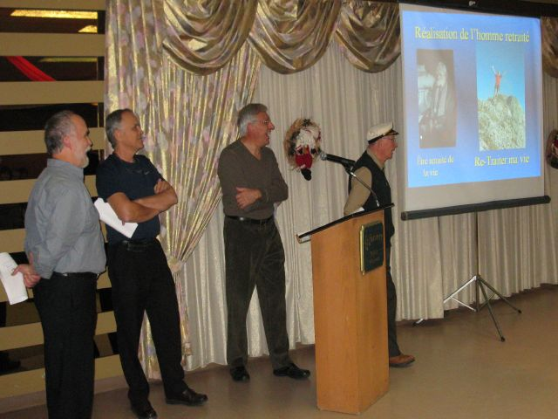
Finalement, la conférence de ces quatre invités nous a appris que les retraités masculins pouvaient eux aussi découvrir certaines réalités de la vie que notre société ne leur avait pas nécessairement permis d'exploiter avant leur retraite. Cela ne peut que réjouir les retraitées féminines qui peuvent désormais compter sur un terrain d'entente encore plus large avec l'autre moitié de l'humanité...

« Les hommes sont des femmes qui ne pleurent jamais. Ma chanson leur permet. Tu peux pleurer, Pierrot!...» Jean Lapointe

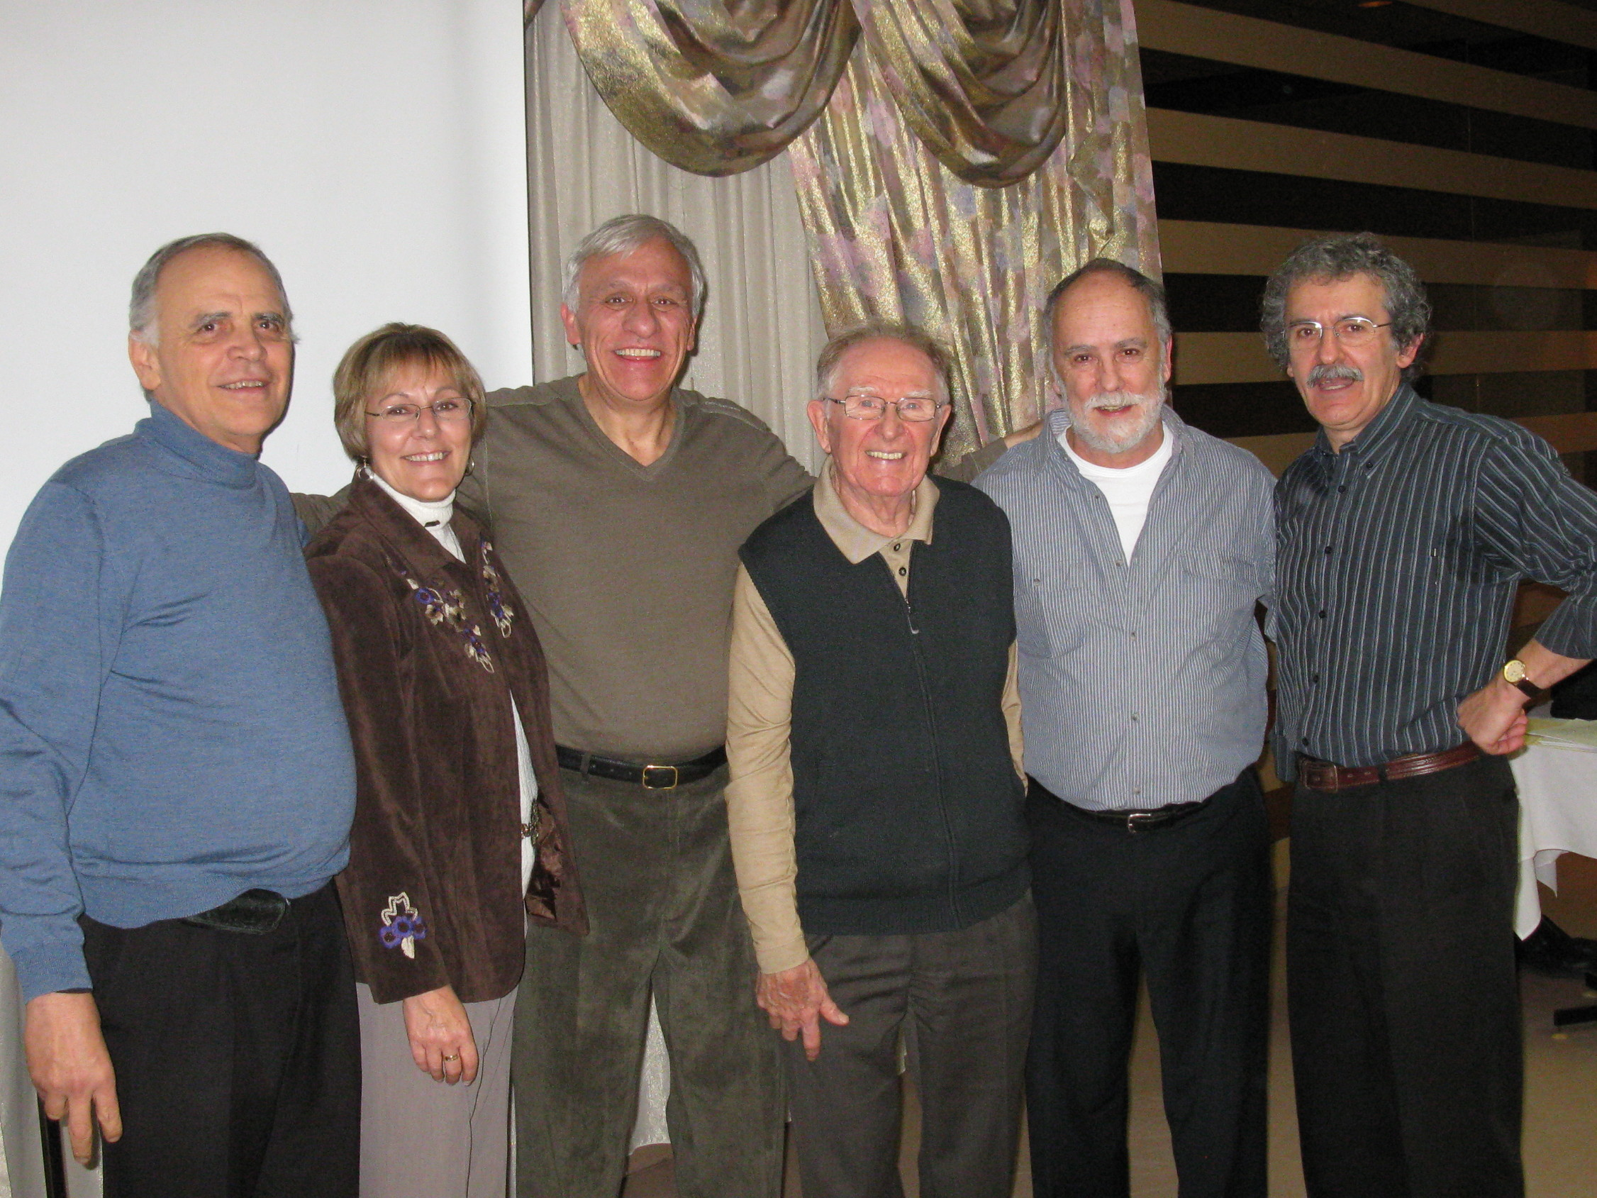

Nicole Proulx, Aline Godin

